  офис
  Рязанская область, Рязань, район Железнодорожный, ул. Стройкова, 49
  Метро:
  9 000 000 ₽
  59 841 ₽ за м²
  Общая информация:
  Этаж: | 1 / 9
  Площадь: | 150.4 м²
  Комнаты: | None
  Здание: | административное
  Тип договора: | продажа объекта
  Пропускная система: | —
  Мебель: | нет
  Телефонные линии: | —
  22 сентября, 11:35
  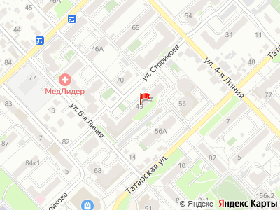
Представитель: Представитель: ID 17501718
Продается нежилое помещение в Горроще (рядом с Дворцом молодежи). Густо населенный район. Помещение встроено пристроено к жилому дому. Общая площадь 150,4 м2. Индивидуальное отопление. Хорошее состояние. Все действующие коммуникации. Парковка. Возможно использование под офис, под пищевое производство (пицца, роллы и т.д. на вынос), образовательный центр, детский развивающий центр и т.д.
Телефоны: +7 910 633-06-22
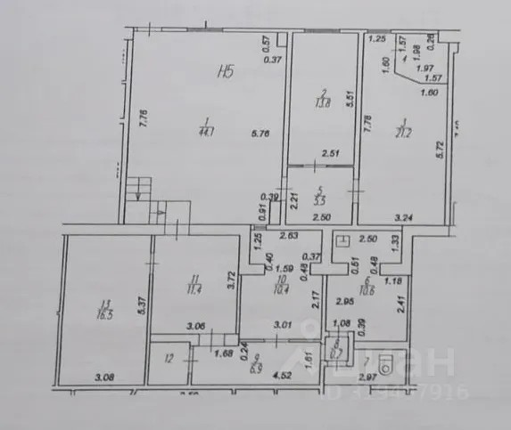 | 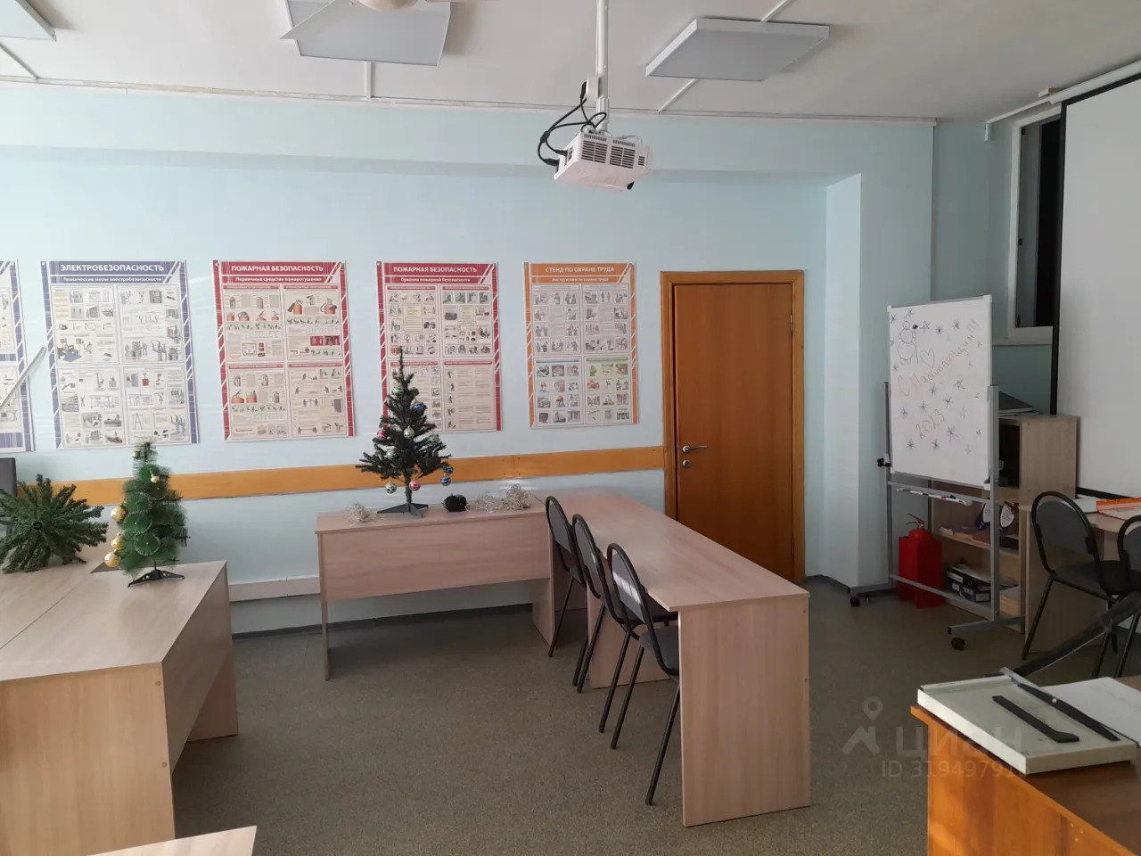
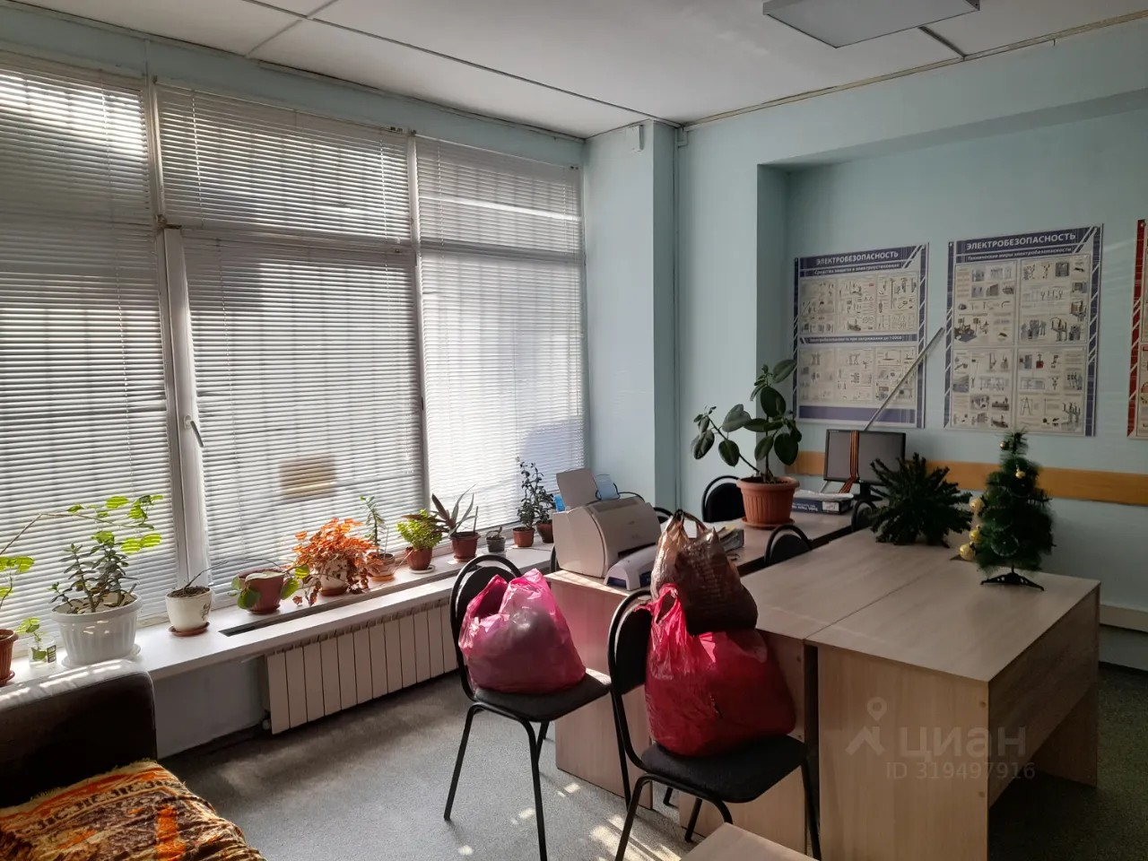 | 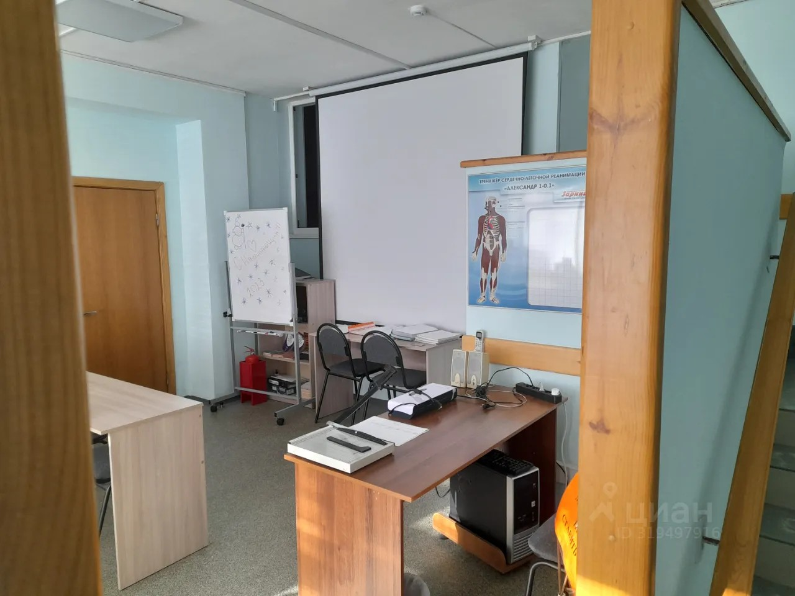
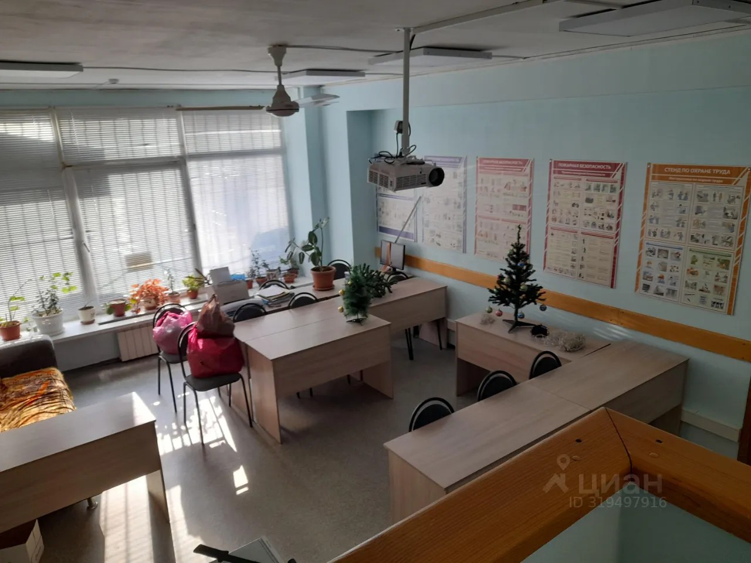 | 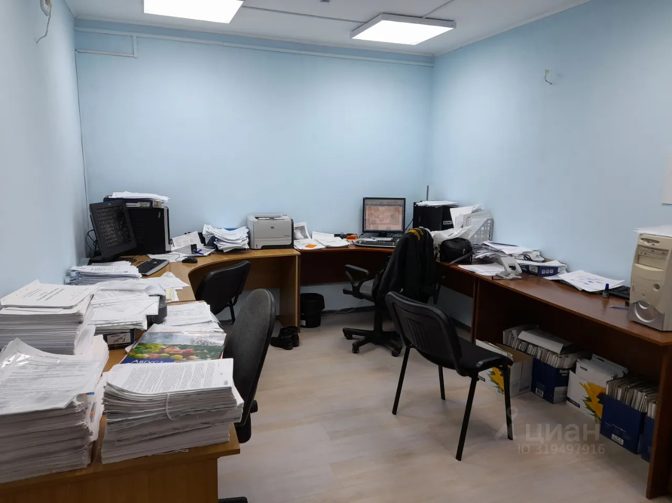
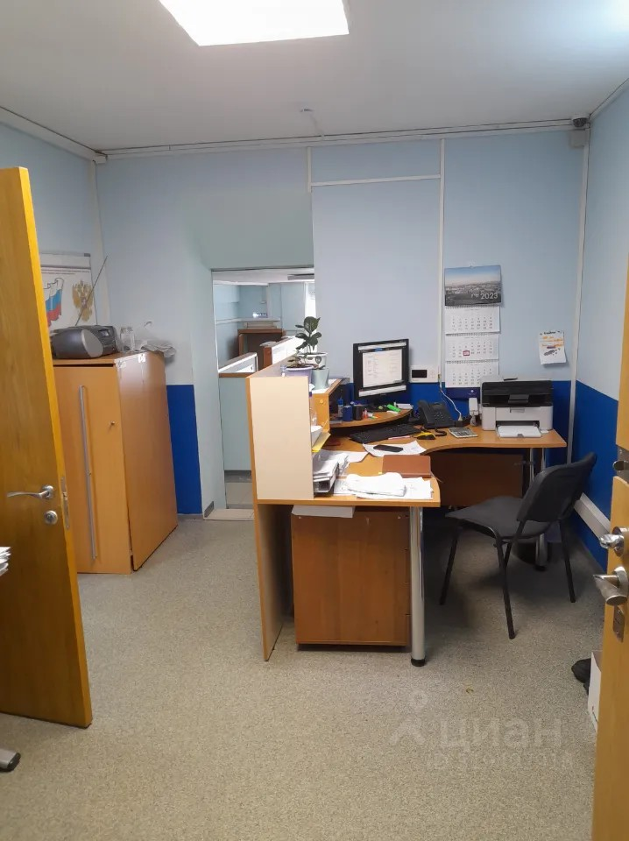 | 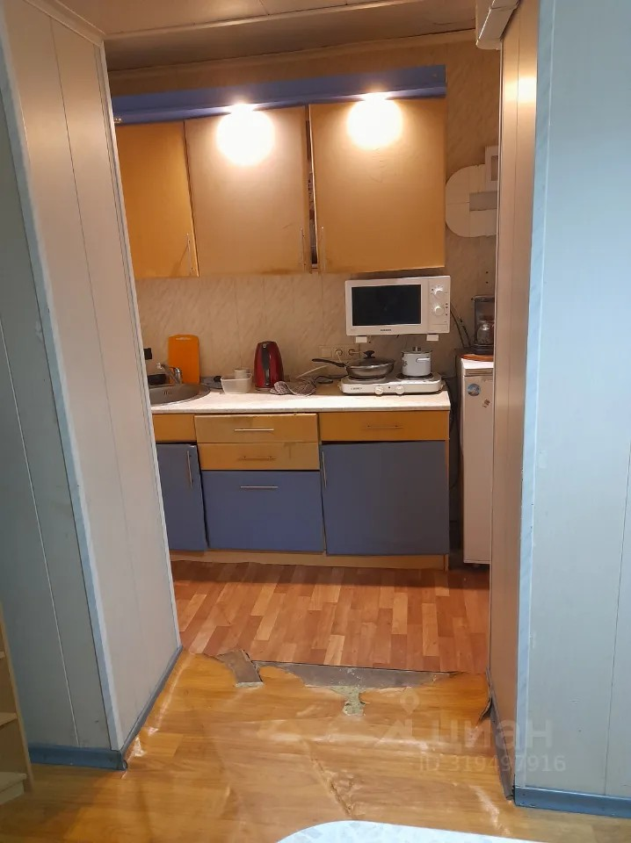
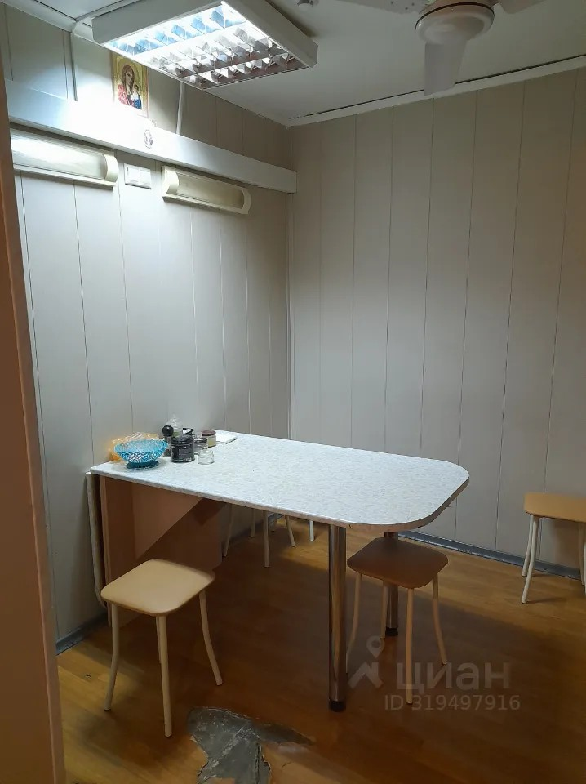 | 